**Практическая работа №12. Установка и первоначальная настройка ОС Windows 7. Установка новых устройств.**

**Цель работы:** научиться устанавливать гостевую операционную систему, подключать драйвера гостевой ОС, производить первоначальную настройку Windows 7.

1. Запускаем VitrualBox и нажимаем «**Настроить**» (выделено красным)

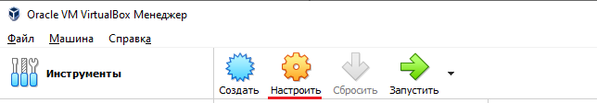

Заходим во вкладку «**Носители**» (выделено зелёным) и выставляем установочный диск в дисковод и нажимаем ОК.

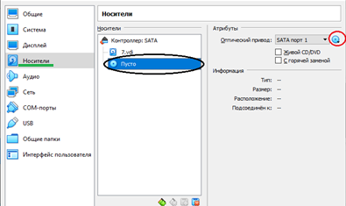

1. **Нажимаем «Запустить».** Когда загрузиться меню установки, выбираем язык.

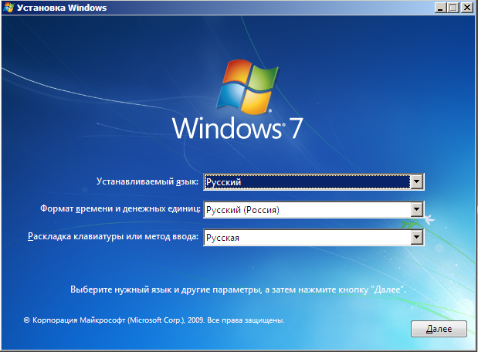

1. **Рассмотрим меню установки**. Если до этого работали с Windows, выбираем «**Восстановление системы**» (выделено красным), если нет, то нажимаем «**Установить**».

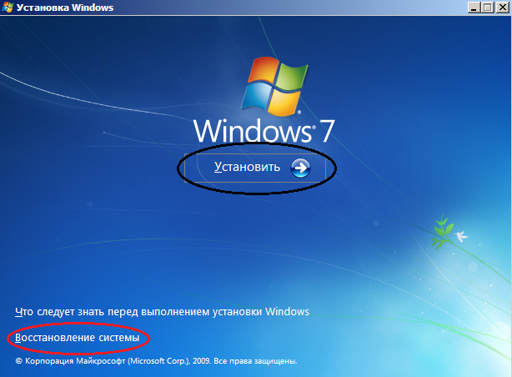

1. **Выбираем раздел для установки.** Можно разбить диск на разделы и выбрать установку в конкретный раздел, но в нашем случае это бессмысленно, так как диск имеет малый размер.

Поэтому нажимаем кнопку «**Далее**».

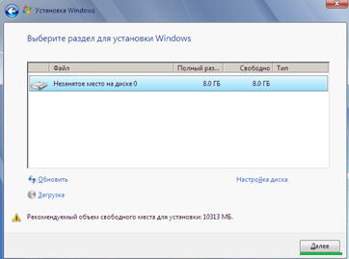

1. **Ждём окончания установки.** (Данный процесс может занять N – количество времени и в процессе установки компьютер может перезагрузиться несколько раз.)

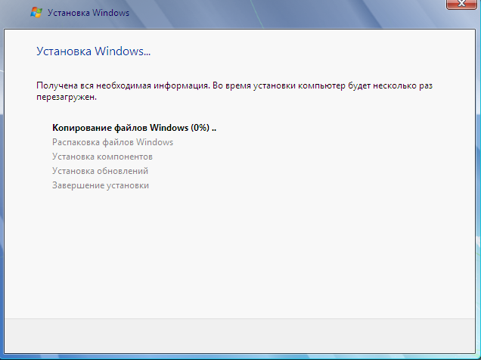

1. **Заполняем поля и нажимаем «Далее»**; создаём пароль (если он нужен), если не нужен, оставляем поле пустым и нажимаем «**Далее**» и последним выставляем время. **Ждём завершения установки.**

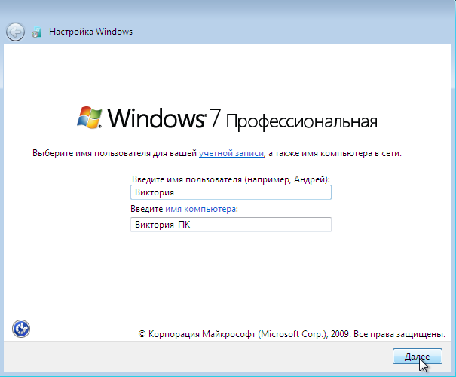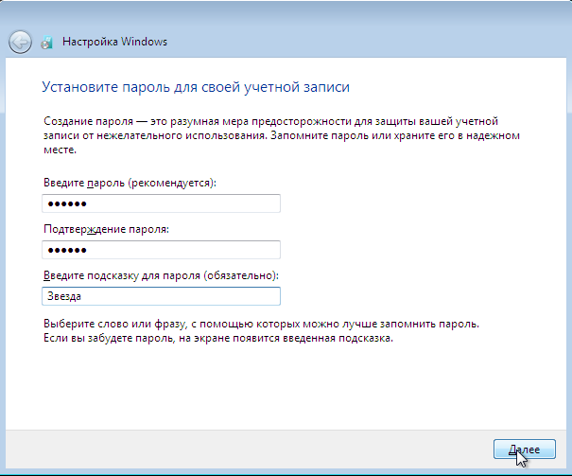

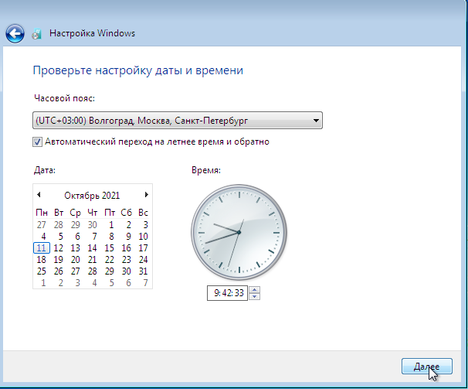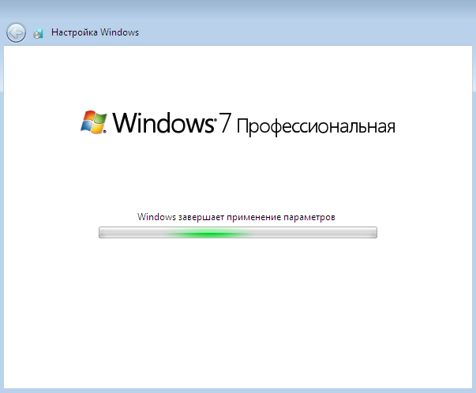

1. **Установим «Дополнение гостевой ОС»**

Сверху у нас есть панель: 

Наводим на пункт «**Устройства**» (выделено красным) и выбираем самый первый пункт «**Оптические диски**» (выделено зелёным), наводим на него курсор и выбираем «**Выбрать образ диска**» (выделено фиолетовым). В открывшемся меню выбираем **VBoxGuestAdditions.iso** и далее «**Выбрать**».

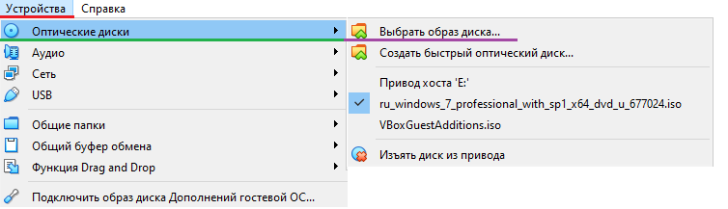

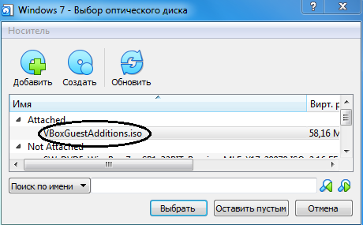

Нажимаем **Next**; на следующем шаге ставим везде галочки (если они не проставлены) и нажимаем **Install**.

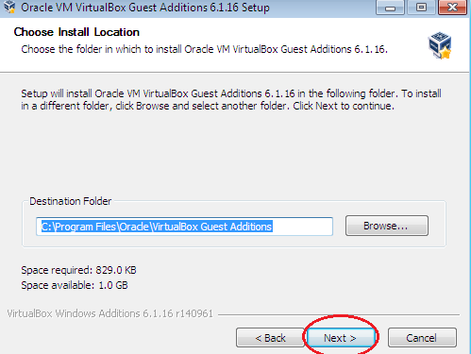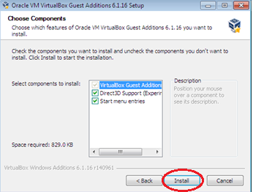

Ждём завершения. В процессе установки виртуальная машина автоматически перезагрузиться.

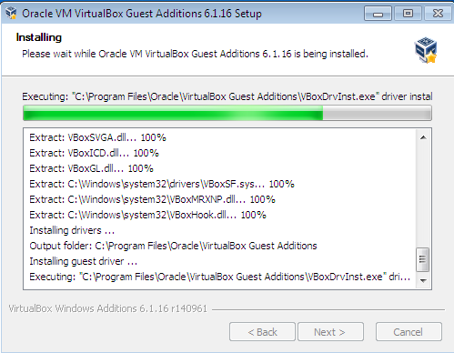

1. Настроим **общую папку**.

Заходим в «Настройки» (выделено красным), выбираем раздел «**Общие папки**» (выделено чёрным) и нажимаем на папку с крестиком (выделено крансым).

Далее указываем путь к папке и в пункте «**Имя парки**», называем её так, как хотим видеть в ОС. Также выбираем пункт «**Авто подключение**» и нажимаем **ОК**.

Перезагружаем ОС и смотрим, появилась ли общая папка.

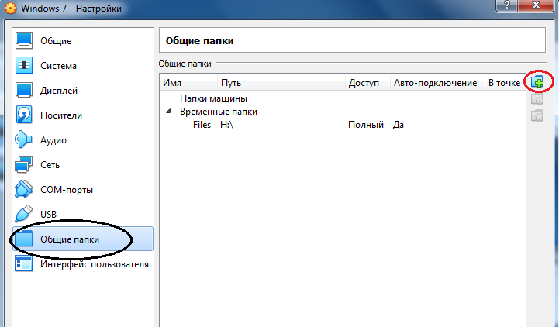

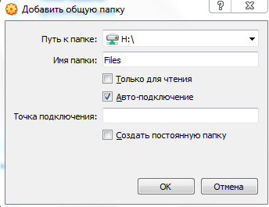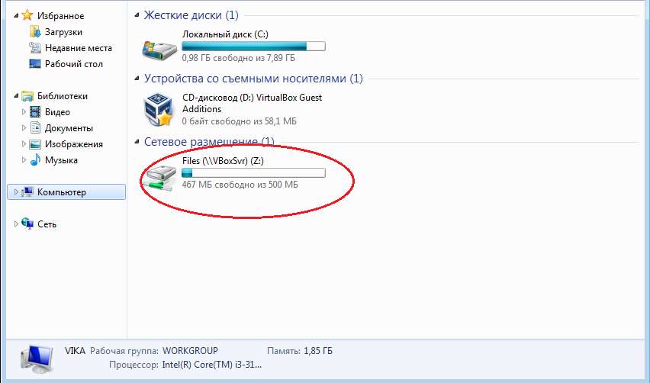

1. Создание **Пользователя с ограниченными правами** и настраиваем **Вход в систему**.

**Все действия производятся исключительно под учётной записью администратора!**

Заходим в панель управления. Выбираем меню «**Учётные записи пользователей**» (выделено красным) 🡪 «**Добавление и удаление учётных записей пользователя**» (выделено чёрным).

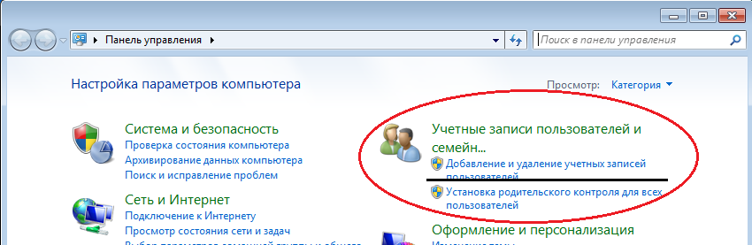

Выбираем снизу пункт «**Создание учётной записи**» (выделено красным). Задаём «**Имя**» для этой учётной записи и выбираем «**Обычный доступ**» (выделено фиолетовым), нажимаем кнопку «**Создание учётной записи**» (выделено зелёным).

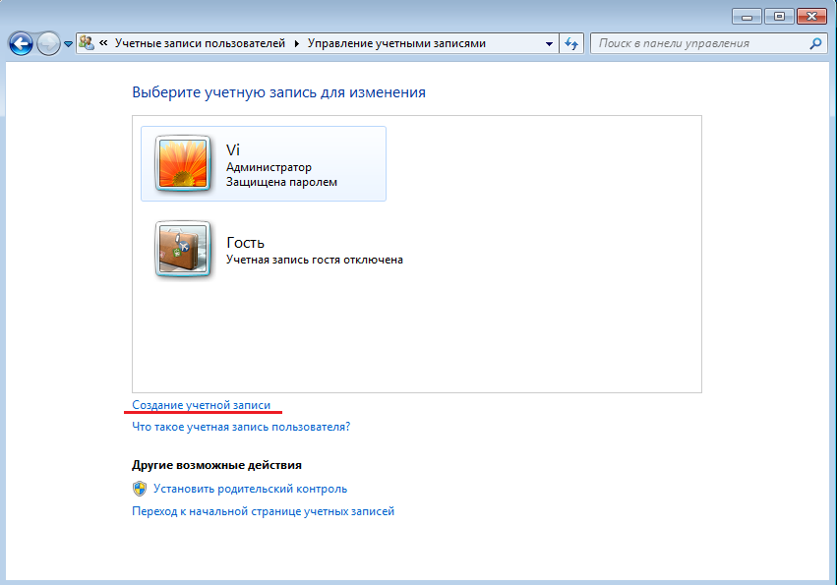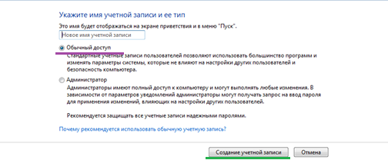

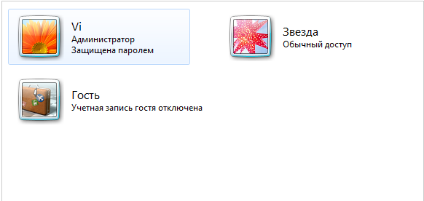

Придумаем пароль для нашего нового пользователя. Кликаем по нашему новому пользователю и выбираем «**Создание пароля**». И задаём пароль.

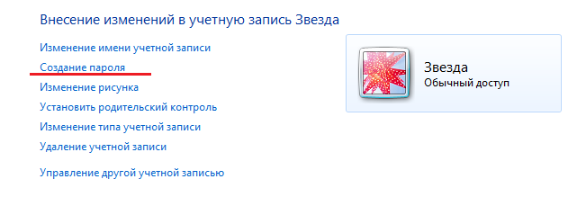

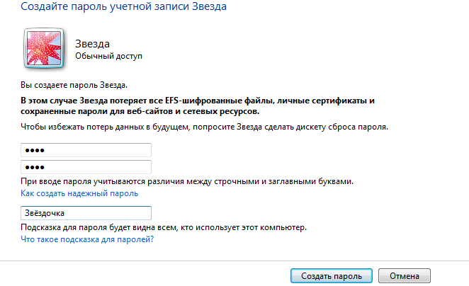

Возвращаемся в панель управления и выбираем «**Система и безопасность**».

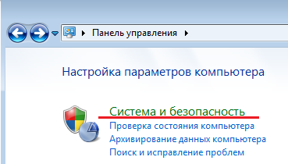

Ищем «**Центр поддержки**»и выбираем пункт, отмеченный красным.

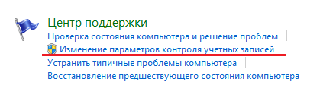

Выкручиваем ползунок до предела (как на скриншоте) и нажимаем **ОК**.

